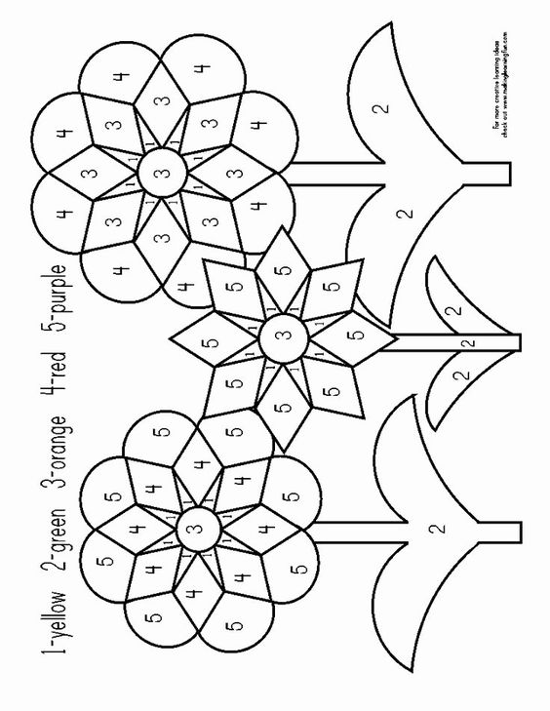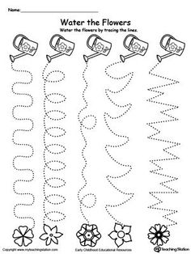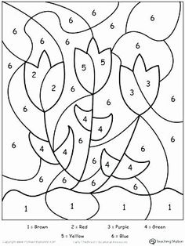

**1-žltá 2- zelená 3- oranžová 4- červená 5- fialová**

**1-hnedá 2-červená 3-fialová 4-zelená**

**5-žltá 6-modrá**